BÏEJH TEEKSTEM JÏH GUVVIEM

Tsïengele
Måanta | Dæjsta | Gaskevåhkoe | Duarsta | Bearjadahke | Laavvadahke | Aejlege
1
Voestes orrejaepiebiejjie

2 | 3 | 4 | 5 | 6  Bissiebiejjie Sveerjesne, Soemesne | 7 | 8
9 | 10 | 11 | 12 | 13 | 14 | 15
16 | 17 | 18 | 19 | 20 | 21 | 22
23 | 24 | 25 | 26 | 27 | 28 | 29
30 | 31

Bija gova ja teavstta
BÏEJH TEEKSTEM JÏH GUVVIEM
Bieja gåvåv ja tevstav

BÏEJH TEEKSTEM JÏH GUVVIEM

Goevte
Måanta | Dæjsta | Gaskevåhkoe | Duarsta | Bearjadahke | Laavvadahke | Aejlege
 |  | 1 | 2 | 3 | 4 | 5
6 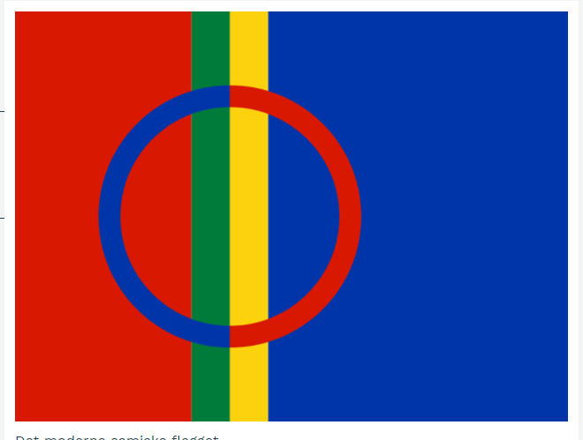  Saemiej åålmegebiejjie | 7 | 8 | 9 | 10 | 11 | 12
13 | 14 | 15 | 16 | 17 | 18 | 19  Fastelavenaejlege
20 | 21  Ietniengïelebiejjie | 22 | 23 | 24 | 25 | 26
27 | 28

BÏEJH TEEKSTEM JÏH GUVVIEM

Njoktje
Måanta | Dæjsta | Gaskevåhkoe | Duarsta | Bearjadahke | Laavvadahke | Aejlege
 |  | 1 | 2  Soemen saemiedigkie rïhpesovvi 1996 | 3 | 4 | 5
6 | 7 | 8  Internasjonaale nyjsenæjjaj-biejjie | 9 | 10 | 11 | 12
13 | 14 | 15 | 16 | 17 | 18 | 19
20  Gïjrejïebnebiejjie | 21 | 22 | 23 | 24 | 25  Maarjanbiejjie, dovletje saemien bissiebiejjie | 26  Giesietïjje aalka
27 | 28 | 29 | 30 | 31

BÏEJH TEEKSTEM JÏH GUVVIEM

Voerhtje
Måanta | Dæjsta | Gaskevåhkoe | Duarsta | Bearjadahke | Laavvadahke | Aejlege
 |  |  |  |  | 1 | 2
3 | 4 | 5 | 6  Skirreduarsta | 7  Guhkiesbearjadahke | 8  Påaske-iehkede | 9  Voestes påaskebiejjie
10  Mubpie påaskebiejjie | 11 | 12 | 13 | 14 | 15 | 16
17 | 18 | 19 | 20 | 21 | 22 | 23
24 | 25 | 26 | 27 | 28 | 29 | 30

BÏEJH TEEKSTEM JÏH GUVVIEM

Suehpede
Måanta | Dæjsta | Gaskevåhkoe | Duarsta | Bearjadahke | Laavvadahke | Aejlege
1  Internasjonaale barkiji-biejjie | 2 | 3 | 4 | 5 | 6 | 7
8  Dåaroe orriji 1945 | 9 | 10 | 11 | 12 | 13 | 14
15 | 16 | 17  Nöörjen maadthlaakebiejjie | 18  Kristusen vuelkemebiejjie | 19 | 20 | 21
22 | 23 | 24 | 25 | 26 | 27 | 28  Bængsta
29  Mubpie bængstabiejjie | 30 | 31

BÏEJH TEEKSTEM JÏH GUVVIEM

Ruffie
Måanta | Dæjsta | Gaskevåhkoe | Duarsta | Bearjadahke | Laavvadahke | Aejlege
 |  |  | 1 | 2 | 3 | 4
5 | 6  Sveerjen nasjonaalebiejjie | 7 | 8 | 9 | 10 | 11
12 | 13 | 14 | 15 | 16 | 17 | 18
19 | 20 | 21  Biejjie jarkele | 22 | 23  Jovnesåhkoeh (S) | 24  Jovnesåhkoeh (N)  Jovnesåhkoeh-biejjie (S) | 25
26 | 27 | 28 | 29 | 30

BÏEJH TEEKSTEM JÏH GUVVIEM

Snjaltje
Måanta | Dæjsta | Gaskevåhkoe | Duarsta | Bearjadahke | Laavvadahke | Aejlege
 |  |  |  |  | 1 | 2
3 | 4 | 5 | 6 | 7 | 8 | 9
10 | 11 | 12 | 13 | 14 | 15 | 16
17 | 18 | 19 | 20 | 21 | 22 | 23  Mïetskh aelkieh
24 | 25 | 26 | 27 | 28 | 29  Olsohkebiejjie | 30
31

BÏEJH TEEKSTEM JÏH GUVVIEM

Mïetske
Måanta | Dæjsta | Gaskevåhkoe | Duarsta | Bearjadahke | Laavvadahke | Aejlege
 | 1 | 2 | 3 | 4 | 5 | 6
7 | 8 | 9  EN:n gaskenasjonaale aalkoeåålmegebiejjie | 10 | 11 | 12 | 13
14 | 15  Saemiensaevege dåhkasjovvi 1986 | 16 | 17 | 18  Saemieraerie tseegkesovvi daan biejjien 1956 | 19 | 20
21 | 22 | 23  Mïetske aalka | 24 | 25 | 26  Sveerjen saemiedigkie rïhpesovvi 1993 | 27
28 | 29 | 30 | 31

BÏEJH TEEKSTEM JÏH GUVVIEM

Skïerede
Måanta | Dæjsta | Gaskevåhkoe | Duarsta | Bearjadahke | Laavvadahke | Aejlege
 |  |  |  | 1 | 2 | 3
4 | 5 | 6 | 7 | 8 | 9 | 10
11 | 12 | 13 | 14 | 15 | 16 | 17
18 | 19 | 20 | 21 | 22 | 23  Tjaktjejïebnebiejjie | 24
25 | 26 | 27 | 28 | 29 | 30

BÏEJH TEEKSTEM JÏH GUVVIEM

Golke
Måanta | Dæjsta | Gaskevåhkoe | Duarsta | Bearjadahke | Laavvadahke | Aejlege
 |  |  |  |  |  | 1
2 | 3 | 4 | 5 | 6 | 7 | 8
9  Nöörjen saemiedigkie rïhpesovvi 1989 | 10 | 11 | 12 | 13 | 14 | 15
16 | 17 | 18 | 19 | 20 | 21 | 22
23 | 24  EN:n biejjie | 25 | 26 | 27 | 28 | 29  Giesietïjje nåhka
30 | 31

BÏEJH TEEKSTEM JÏH GUVVIEM

Rahka
Måanta | Dæjsta | Gaskevåhkoe | Duarsta | Bearjadahke | Laavvadahke | Aejlege
 |  | 1 | 2 | 3 | 4 | 5
6  Healkamæssa | 7 | 8 | 9  Soemen saemieparlameente tseegkesovvi 1973 | 10 | 11 | 12
13 | 14 | 15  Isak Saban reakedsbiejjie 1875 | 16 | 17 | 18 | 19
20 | 21 | 22 | 23 | 24 | 25 | 26
27 | 28 | 29  Elsa Laula Renbergen reakedsbiejjie 1877 | 30

BÏEJH TEEKSTEM JÏH GUVVIEM

Goeve
Måanta | Dæjsta | Gaskevåhkoe | Duarsta | Bearjadahke | Laavvadahke | Aejlege
 |  |  |  | 1 | 2 | 3  Voestes adveente
4 | 5 | 6  Soemen åålmegebiejjie | 7 | 8 | 9 | 10  Mubpie adveente
11 | 12 | 13  Luciabiejjie | 14 | 15 | 16 | 17  Gåalmede adveente
18 | 19 | 20 | 21 | 22  Biejjie jarkele | 23 | 24  Njealjede adveente  Jåvle-iehkede
25  Voestes jåvlebiejjie | 26  Mubpie jåvlebiejjie | 27 | 28 | 29 | 30 | 31  Orrejaepie-iehkede

